Fotos – Estação Pão de Açúcar
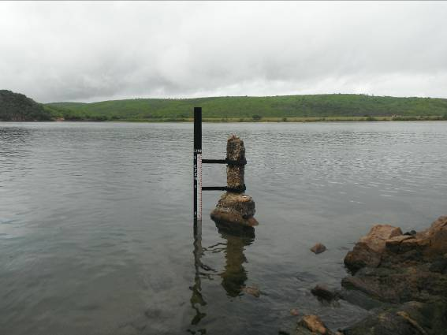 | 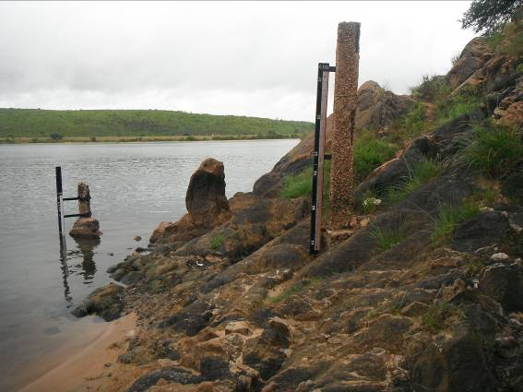
01 – Vsita do NA (19/07/2013) | 02 – Lances de Régua (19/07/2013)
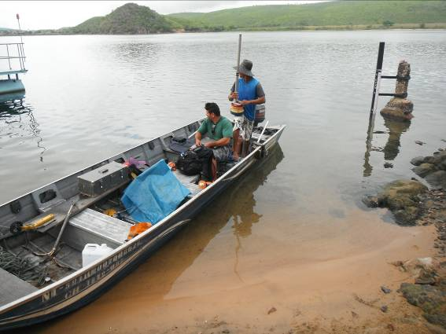 | 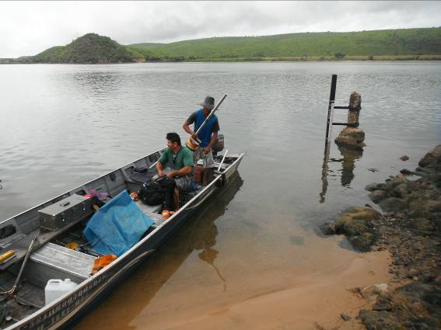
03 – Preparação Medição ADCP (19/07/2013) | 04 - Preparação Medição ADCP (19/07/2013)
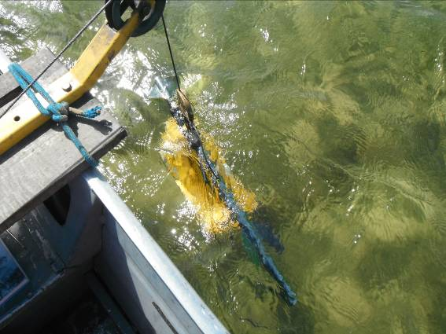 | 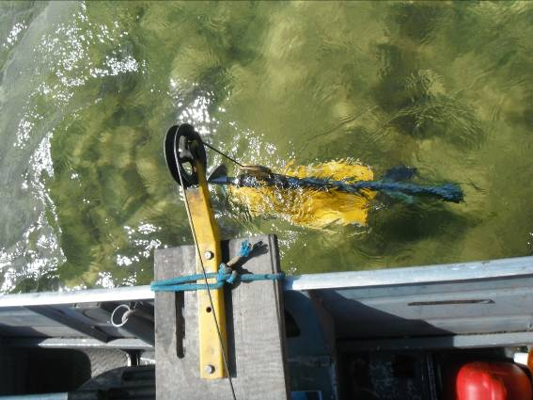
05 – Medição com Molinete (19/07/2013) | 06 – Medição com Molinete (19/07/2013)

